Présentation de la solution PHASEO-Mobile

pour la gestion de stock



Mise à jour du document
17/05/2021 | Création du document

Sommaire
Paramétrage dans l’application bureautique 3
PHASEO Mobile Stock 3
Identification 3
Menu 4
Sortie / Entrée Libre 4
Entrée Commande 5
Inventaire 6
Historique 6
Paramètres 7
Mode sans connexion 8
Annexe : Installation de PHASEO stock sur mobile Android 9

Paramétrage dans l’application bureautique

La saisie des entrée
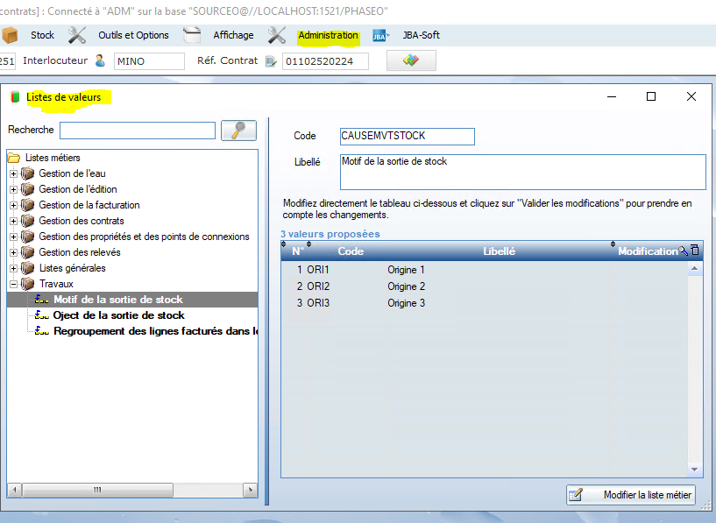

PHASEO Mobile Stock

Identification

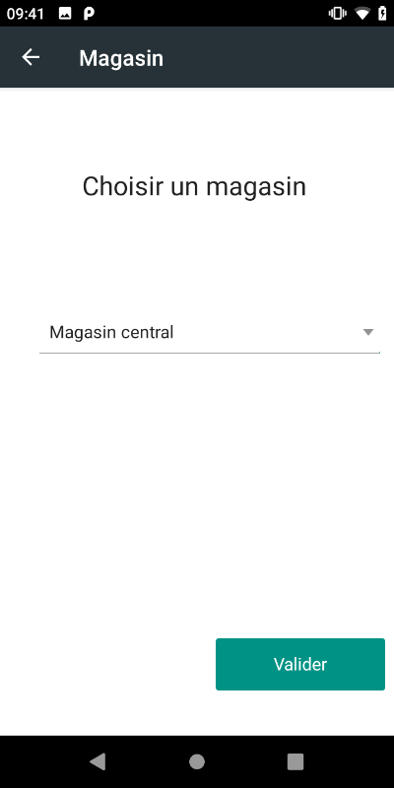
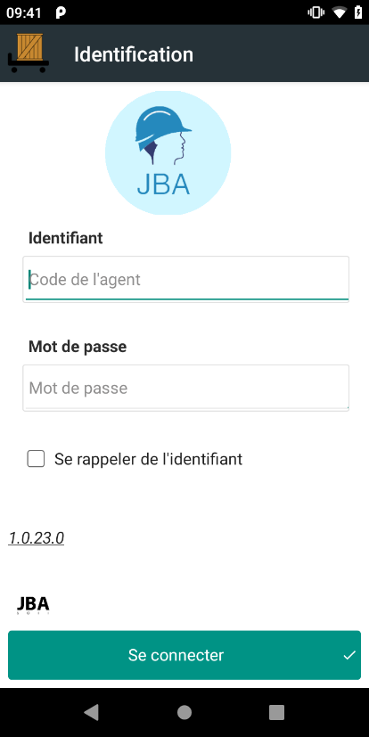
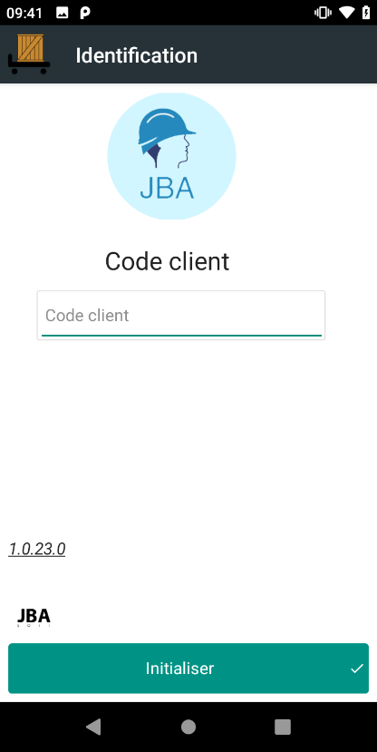

Au premier lancement de l’application, il faut saisir son code client. Après cette étape, il faut saisir l’identifiant et le mot de passe. Des données de base seront téléchargées et l’agent devra choisir son magasin.

Par la suite, l’agent doit saisir son identifiant et son mot de passe PHASEO pour se connecter.

Menu
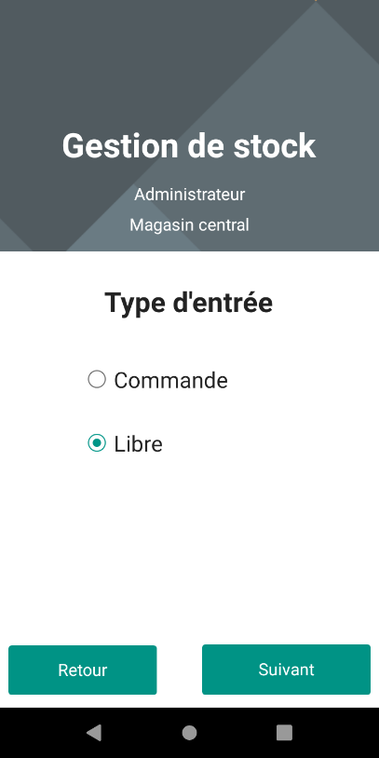
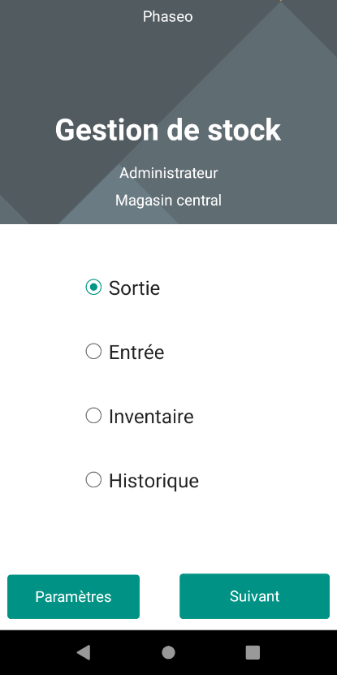

L’agent peut sélectionner une action puis cliquer sur « Suivant » pour accéder à sa demande.
Pour les entrées il peut choisir son type : Libre ou par Commande.

Il peut aussi accéder aux paramètres.

Sortie / Entrée Libre
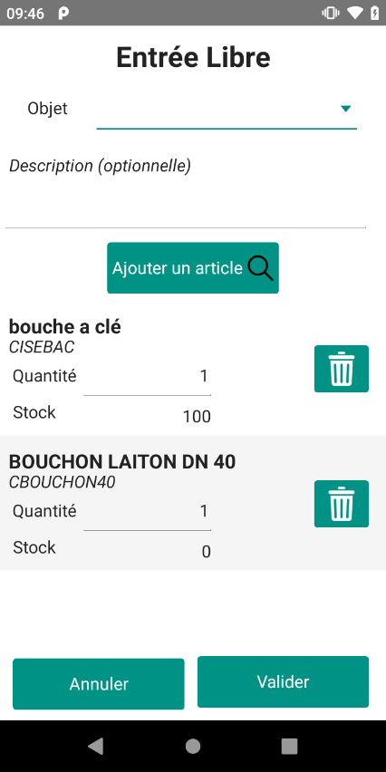

Pour une Sortie ou une Entrée Libre, l’agent peut renseigner l’objet et la description. Ensuite il peut ajouter un article.

Une fois l’article choisi on retrouve le nom, le code et le stock actuel de l’article.
La quantité peut être changée.
Si l’agent s’est trompé, il peut supprimer l’article.
Pour finaliser, une fois tous les articles insérés, il suffit de cliquer sur valider.

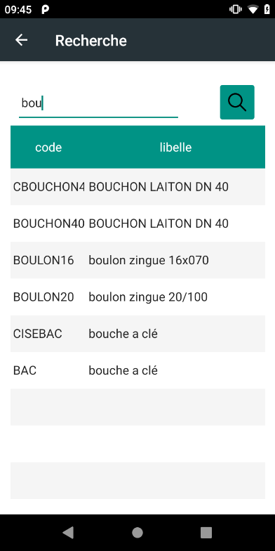
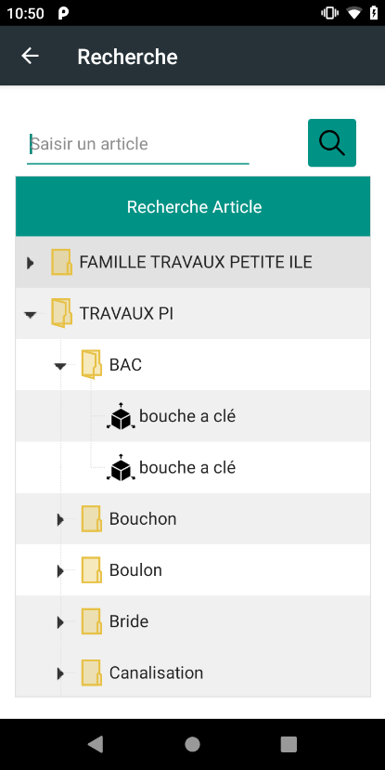

Pour ajouter un article, l’agent peut chercher dans l’arborescence ou saisir son article. La recherche est basée sur le code et le libellé.

Entrée Commande
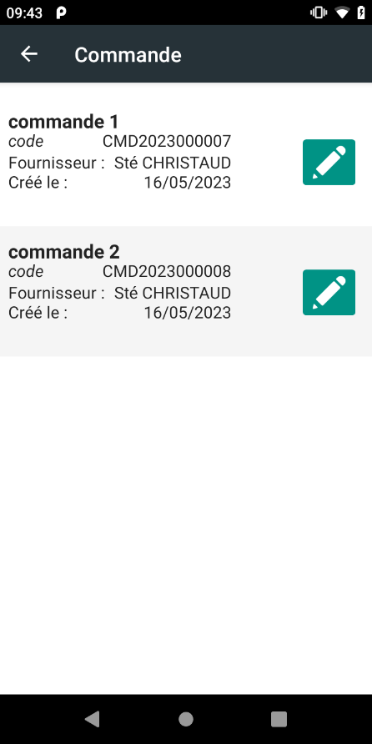

Pour une Entrée par commande, l’agent retrouve les commandes non terminées. L’agent peut cliquer sur le bouton de la commande pour pouvoir ajouter les entrées.

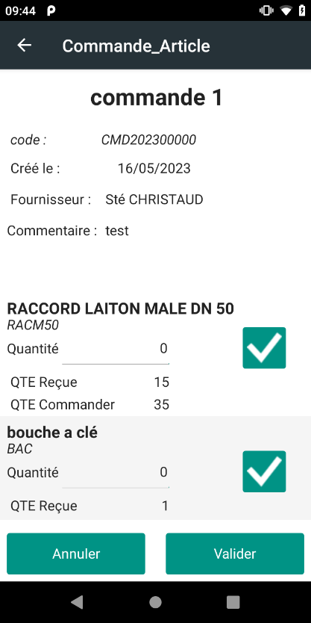

Une fois sur la commande, on trouve toutes les informations relatives à celle-ci, c'est-à-dire les quantités commandées.
Le bouton qui se situe sur chaque article, calcule la quantité maximale qu’il reste à réceptionner.

Inventaire

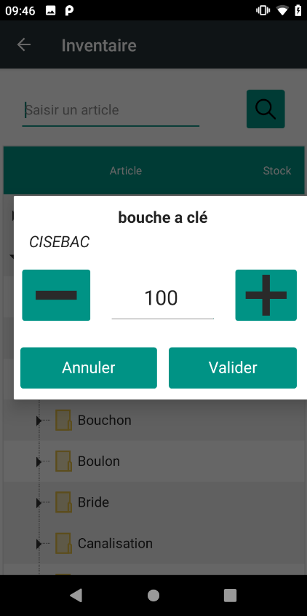
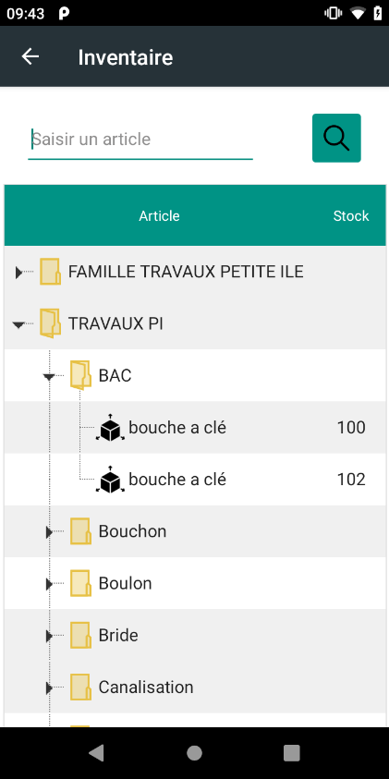

Pour faire un inventaire, il faut cliquer sur un article afin de changer sa valeur.
L’agent peut chercher dans l’arborescence ou saisir son article. La recherche est basée sur le code et le libellé.

Historique
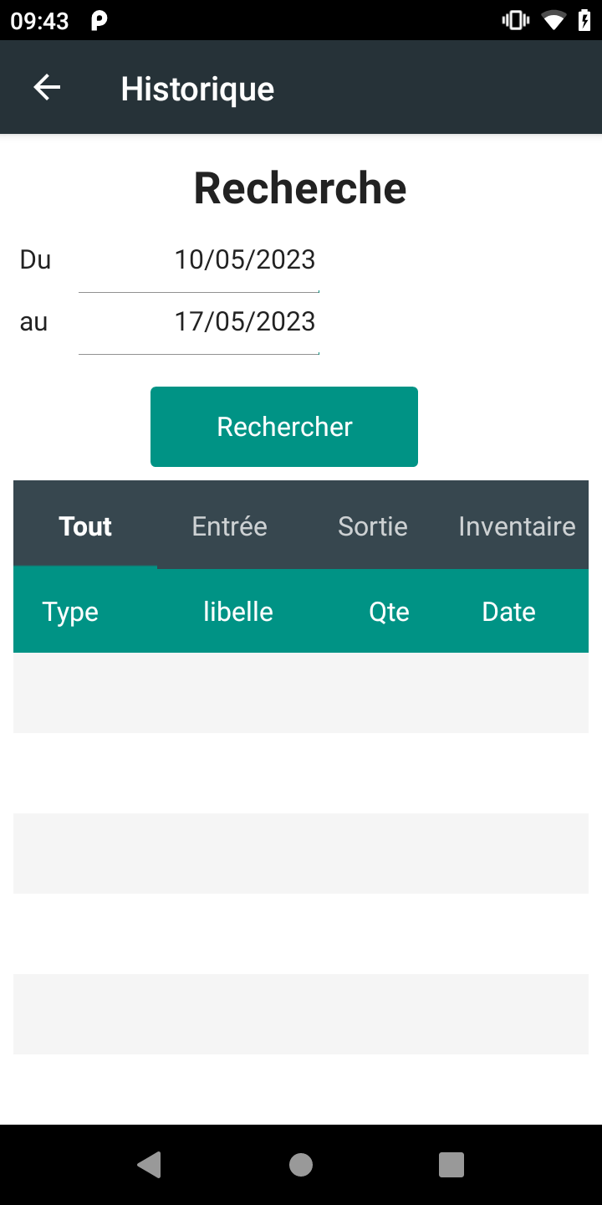

L’agent peut trouver un historique grâce à une date de début et de fin.
Et il peut aussi faire une recherche sur les types de mouvements de stock.

Paramètres

Dans la partie paramètres il y a 4 fenêtres : Magasin, Suivi, MAJ, Purge
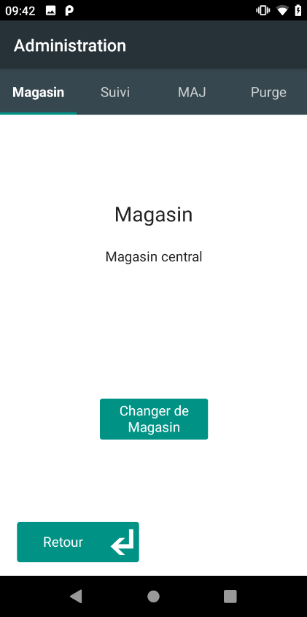

Dans la partie magasin, l’agent peut changer de magasin.

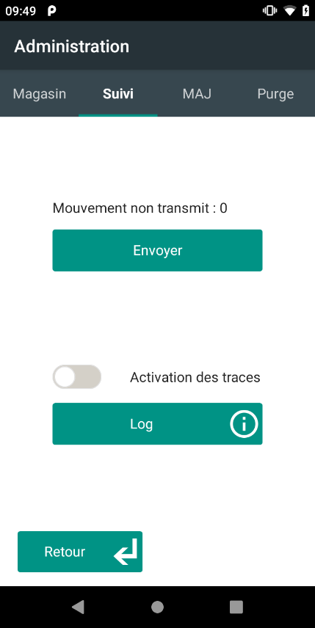

Dans la partie Suivi, l’agent peut envoyer des mouvements de stock qui n’ont pas été transmis. Il peut également activer les logs.

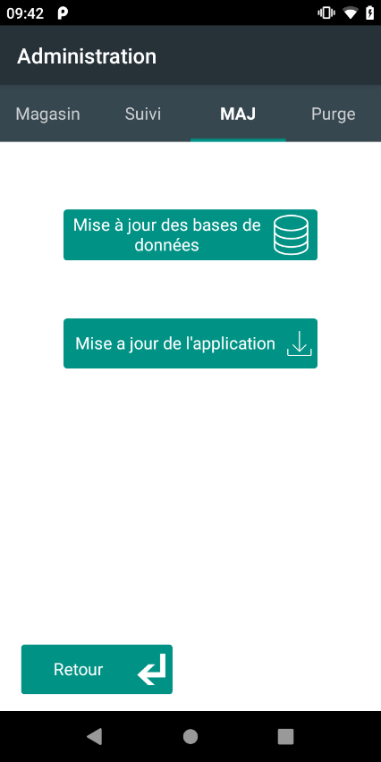

Dans la partie MAJ, l’agent peut mettre à jour la base de données ou récupérer l’apk d’installation de la dernière version de l’application .

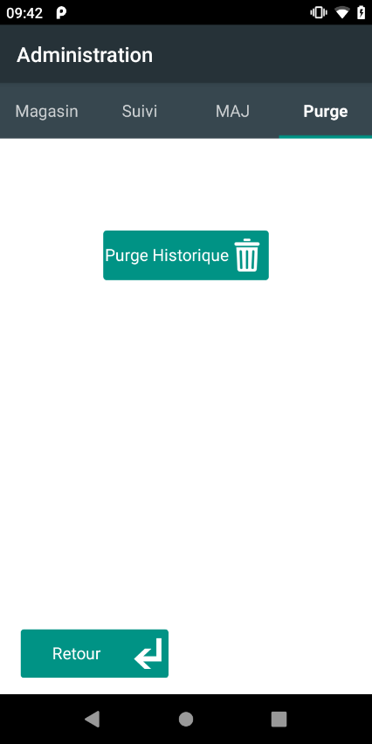

Dans la partie Purge, le bouton purge efface les mouvements antérieurs à 3 mois.

Mode sans connexion

Si le terminal n’est pas connecté à internet, l’agent peut quand même réaliser les différents mouvements de stock sauf les entrées par commande.
Les mouvements de stock sans connexion sont sauvegardés sur l’application. Ils seront envoyés si le terminal a de la connexion internet lors de l’identification ou grâce au bouton envoyer qui se situe dans Paramètres/Suivi.

Remarque : Lors du premier lancement de l’application, le terminal doit absolument être connecté à internet

Annexe : Installation de PHASEO stock sur mobile Android
L’installation de l’intervention se fait par un chargement de programme android (apk).
Le fichier APK est téléchargé à partir du site JBA-Soft.
Une fois téléchargé, le programme doit être installé.
Lien du l’APK : http://www.jbasoft-phaseo.com/Android/JBA_TMSTOCK.apk

